Городской центр детского экологического образования (ГЦДЭО)
Муниципальное бюджетное общеобразовательное учреждение
«Школа № 61»

Номинация: «Зоотехния и ветеринария»

Тема:
«Изучение клинического случая травматизма серых ворон, анализ кормовой базы, условий содержания птиц в домашних условиях»

Работу выполнил:
ученик 10 «А» класса
МБОУ «Школа № 61»
Макаров Дмитрий Сергеевич
Руководитель:
Максимова Лариса Анатольевна
учитель биологии МБОУ «Школа № 61»
Научный консультант:
Герцева К.А.
к.б.н., доцент кафедры
ветеринарно-санитарной экспертизы,
хирургии, акушерства и внутренних болезней животных
ФГБОУ ВО «РГАТУ им. П.А.Костычева»

Рязань, 2020 г.
Оглавление
Введение …………………………………………………………. 3-4
Цель, задачи и актуальность проект ………………………………4
Объект и методы исследования ………………………………….4-5
Анализ полученных результатов ………………………………...5-9
Выводы и перспективы …………………………………………....10
Список использованной литературы ……………………………..11
Приложение № 1. Фотографии

Введение.
Список птиц России по современной систематике Степаняна включает около 780 видов.
Как отдельный вид, ворона (Corvus cornix L.) была описана К. Линнеем. Сейчас научное название серой вороны — Corvus cornix (фактически просто «ворона»).
Се́рая воро́на (лат. Corvus cornix) — вид птиц из рода во́ронов. Внешне серая ворона имеет большой черный клюв, их оперение на голове черного цвета, шея и часть задней спины пепельно-серого цвета, крылья черные, но на солнце приобретают отблески зеленого. Черный хвост и лапы. Низ живота так же серого цвета. Хвост вороны имеет клиновидную форму, с длинными рулевыми перьями. Клюв птицы мощный и острый, конической формы, у некоторых видов имеет характерный высокий изгиб. Ноги вороны тонкие и длинные, с четырьмя пальцами: 1 обращен назад, 3 — вперед. И довольно грациозное строение тела. По земле передвигается широкими шагами, в случае опасности начинает «скакать». Весит взрослая птица от 400 до 700 грамм, а длина тела около 50 сантиметров, при этом размах крыльев достигает 1 метра.
Ареал обитания включает в себя Восточную Европу, Скандинавию, Малую Азию, территорию России с запада до Енисея. Оседло-кочующий вид. Один из наиболее синантропных представителей врановых, типичный обитатель городов. Существуют как полностью оседлые городские популяции, так и популяции, гнездящиеся в естественных ландшафтах, а также переходные. Многие особи, обитающие в лесах, сельской местности, проводят зиму в пригородах и городах. [6, с. 413]
На большей части ареала серая ворона — многочисленный вид. Представляет собой наибольшую проблему из синантропных врановых ввиду стремительно возросшей численности и связанного с этим ущерба для природных экосистем. В последнее десятилетие в ряде крупных городов численность пошла на спад, но однозначной трактовки причин этого явления нет, возможно это действие механизмов внутренней регуляции чрезмерной численности популяций. Есть три версии возможных причин: активизация «охотников пострелять», сокращение корма в городе из-за полиэтиленовых пакетов (труднее вскрывать), а также конкуренция с другими видами птиц, с одичавшими собаками и тому подобных, из-за изменения качества пищи и пищевых отходов у людей вследствие разного рода добавок (химических, трансгенных, заморских — «непривычного рациона»).
Цель, задачи и актуальность проекта.
Цель исследования: изучить клинический случай травматизма у серой вороны, провести анализ кормовой базы и условий содержания птицы в неволе, предоставить оценку поведенческих особенностей серых ворон.
Задачи исследования: изучить клинический случай травматизма у серой вороны, провести наблюдения за периодом адаптации серой вороны в неволе, кормовую базу и поведенческие особенности взрослой вороны и «слетка», провести наблюдения за моментом их встречи и дальнейшего совместного проживания.
Гипотеза: на основании моих наблюдений можно предположить, что серая ворона хорошо адаптируется в неволе.
Объект и методы исследования.
Объектом исследования являются две серые вороны.
Предмет исследования: содержание серой вороны в неволе после полученных травм от человека.
Методы исследования: описательный, сравнительный анализ, фотографирование, видеосъемка, работа с литературными и информационными источниками для изучения характерных особенностей поведения.
Актуальность темы.
Для характеристики актуальности исследовательской работы «Изучение клинического случая травматизма серых ворон, анализ кормовой базы, условий содержания птиц в домашних условиях» я бы выделил:
Во-первых, актуальность темы продиктована необходимостью быть добрым и милосердным, бережно относиться к животным.
Во-вторых, ответственно и грамотно подходить к оказанию им необходимой помощи.
Третий момент значимости данной работы в том, что «Пройти мимо может каждый, помочь - только Человек!»
Раньше для меня вороны были обычными птицами, которых вместе с голубями, воробьями, галками можно было встретить каждый день на улице. Я никогда не думал о том, что когда-то, ворона станет моим домашним питомцем.
Мне хотелось бы кратко рассказать историю того, как птица попала ко мне домой.
2 апреля 2017 года в гаражном кооперативе мы с папой обнаружили раненую ворону. Оставлять на улице ее было нельзя, так как она могла бы погибнуть. Посадив птицу в коробку, мы незамедлительно выехали в Люберцы (в рязанских ветклиниках оказать помощь вороне не смогли). Именно там, удалось сделать хороший снимок крыла и получить консультацию орнитолога. На снимках [Фото 1, 2 Приложение 1] четко видно три перелома крыла и перебитое сухожилие. В ворону стреляли из огнестрельного оружия. На снимках видны оставшиеся дробинки.
[Фото 1, 2 Приложение 1].
Кроме снимков был сделан забор крови согласно данным которого, у птицы наблюдалось малокровие (анемия) и обезвоживание (мы не знаем сколько времени ворона находилась с травмой крыла до того как мы ее подобрали); сделан анализ кала на наличие орнитоза. К счастью он оказался отрицательным. [Фото 3 Приложение 1].

В результате вердикт ветеринара оказался неутешительный: «птица никогда не полетит». Мы решили оставить ее у себя и вылечить, на сколько это возможно.
В клинике был назначен курс лечения. [Фото 4 Приложение 1]
От инфекций:
- Байтрил – это антибиотик с разнообразным действием на бактерии. Некоторые из них он уничтожает моментально, а у некоторых останавливает размножение. Все симптомы постепенно исчезают, птица выздоравливает (14 дней).
- Кетоконазол (таблетки), которые устраняют инфекции желудочно-кишечного тракта, вызванные дрожжеподобными грибами; системные грибковые инфекции, например, системный кандидоз, паракокцидиомикоз, гистоплазмоз, кокцидиомикоз, бластомикоз (14 дней).
От кокцидий:
- Метрогил - противопротозойный и противомикробный препарат (7 дней).
- Также были назначены аскорбиновая кислота и кальций глюконат (7 дней).
На балконе папа сделал для нее вольер. [Фото 5 Приложение 1].
Его мы обустроили сухим деревом с ветвями, которые расположили горизонтально. Все кормушки и поилки надежно прикрепили внизу к стене. На пол мы постелили специальное покрытие, слегка присыпав его сухой травой и мхом для того, чтобы было удобно делать уборку.
Первые три дня, при нашем появлении на балконе, ворона громко каркала, пыталась клеваться, забивалась в дальние уголки вольера. Наши действия были просты: заходя на балкон, мы несколько минут стояли и просто разговаривали с птицей, затем, предлагали ей какое-нибудь лакомство, а когда она немного успокаивалась, брали в руки и вводили через клюв лекарства.
Почитав статьи о содержании ворон в домашних условиях, я понял, что вороны – это, пожалуй, самые трудные в содержании птицы. Они активны, нередко агрессивны, умны, требуют к себе достаточно большое количество внимания и довольно сложны во взаимодействии с человеком. [6, с.409, 7, 8]
По рекомендации орнитолога ворону, мы кормили два раза в сутки. Принимать пищу она любила в своём вольере. В состав рациона входили животные компоненты, которые составляли не более 50 % от общего рациона: яйца варёные перепелиные, говяжья обрезь, печень, мясо цыплёнка, творог нежирный, а также гаммарус сушеный, морепродукты, рыба, кормовые насекомые (мучной червь, сверчки). Чтобы ворона стачивала клюв, мы давали ей 1-2 раза в неделю крупную говяжью кость с хрящами. Остальные 50 % рациона были представлены растительными кормами: фрукты, овощи, ягоды в сыром виде; пророщенное зерно с ростками в несколько миллиметров, каши на воде без соли, салаты, зелень, ветви деревьев и кустарников. В тёплое время года в её рационе присутствуют травянистые растения: клевер, одуванчик, зверобой, васильки, ромашки, мать-и-мачеха. Ворона также любит поклевать сухофрукты, орешки, сухой собачий корм. Самое любимое её блюдо – замороженная рыба и суточные цыплята.
К жизни в домашних условиях ворона привыкает с трудом, ведь мы ее подобрали уже взрослую (ей три года), да еще сильно напуганную и пострадавшую от человека.
Курс лечения прошел довольно успешно - птица быстро восстановилась, но ее крыло так и осталось повисшим. [Фото 6 Приложение 1].
После курса лечения мы решили сделать повторную рентгенограмму зоны поражения, где были видны переломы плечевой и локтевой костей со смещением, вывих локтевого сустава – поэтому прогноз при данном виде травматизма у птицы остался неблагоприятным [Фото 7 Приложение 1].
Приручить нашего питомца так и не удалось. Ворона разрешает только иногда покормить ее с руки, не более.
В начале июня 2019 на тротуаре возле подъезда нашего дома мы нашли слетка серой вороны. Он кричал, махал крылышками, требовал пищи, но все обходили его стороной. Некоторое время мы ждали, потому что, во-первых, знали, что слётков птиц трогать нельзя, во-вторых, взрослые вороны иногда нападают на людей, защищая свое потомство. К сожалению, за время нашего ожидания на птенца никто не обращал внимания. Тогда мы решили его покормить и заметили, что его правая лапка травмирована. Она была неестественно подвернута назад и сжата в «кулак». Птенец сильно хромал, но позволил взять себя в руки. Конечно, мы забрали его домой. Дома мы поместили его в коробку [Фото 8 Приложение 1].
После первого печального опыта, мы смогли оказать первую помощь птенцу: обработали ссадины на лапе мирамистином, провели щадящую обработку перьев от насекомых спреем «GreenFort NЕО». [Фото 9 Приложение 1]. Препарат оказывает защитное действие: диметикон обездвиживает эктопаразитов (блокировка ГАМК (гамма-аминомасляная кислота) - зависимых рецепторов паразита, в нарушении передачи нервных импульсов, что приводит в конечном итоге к параличу и гибели паразитов), эфирные масла, входящие в состав, отпугивают эктопаразитов, а также снимают раздражение и зуд.
На следующий день мы повезли птенца в Рязанскую ветеринарную клинику на осмотр к орнитологу. Осмотрев птенца, врач предположила, что это либо врождённый дефект, либо травма. В любом случае была показана фиксация конечности с процентом излечения 50х50 [Фото 10 Приложение 1].
Фиксировать конечность можно было двумя способами, либо использовать остеосинтез ((др.-греч. ὀστέον — кость; σύνθεσις — сочленение, соединение) хирургическая репозиция костных отломков при помощи различных фиксирующих конструкций, обеспечивающих длительное устранение их подвижности. Цель остеосинтеза — обеспечение стабильной фиксации отломков в правильном положении с сохранением функциональной оси сегмента, стабилизация зоны перелома до полного сращения), либо тугую повязку. Первый вариант нам не подошел, так как у вороны кости маленькие, очень тонкие и полые, а тугая повязка была наложена.
Врач выписал лекарственные препараты, дал рекомендации по лечению.
В зафиксированном состоянии лапка находилась около двух недель. После снятия повязки мы увидели, что «кулак» значительно разжался, но фаланги оставались слабыми, на них не исчезли ссадины. Лечение было продолжено левомеколем, мирамистином до улучшения. [Фото 11 Приложение 1].
Птенца мы кормили по первому требованию: кузнечиками, мешанкой, мясом, ливером, творогом, поили из шприца. К рациону питания была добавлена биодобавка «Продактив форте». Его применяют в кормлении птиц для профилактики нарушений обмена веществ, повышения сопротивляемости организма к различным заболеваниям, для предупреждения стрессовых состояний, в качестве негормонального стимулятора роста и продуктивности, в период смены рациона, а также при заболеваниях, связанных с нарушением функций печени.
[Фото 12 Приложение 1]
Воронёнок был очень прожорлив. Просить еду он начинал уже в 5 часов утра, будя всю нашу семью. Теперь мне понятно, как трудно приходится птицам во время выкармливания птенцов.
В настоящий момент подросший птенец уже самостоятельно ест, пьет, купается. Любимым лакомством у него стали тоже суточные цыплята. Во время кормления, он до сих пор не справляется с крупными кусками пищи, часто берет еду только с рук. Еще вороненок стал делать запасы. Он прячет еду по разным укромным местам на балконе.
Мы планировали вылечить птенца и осенью выпустить на волю, чтобы он прибился к стае молодых ворон, как рекомендовано в некоторых источниках о птицах. Однако птенца воспитывала и выкармливала не ворона-мама, а человек.
Однажды мы забыли закрыть окно на балконе. Оно было открыто целый день. Подросший птенец мог спокойно улететь, но он не сделал этого. Мы решили оставить его. [Фото 13 Приложение 1]
Ухаживая за этими воронами мне захотелось узнать статистические данные о распространения травматизма птиц семейства врановых.
Хотелось бы отметить, что птицы этого семейства довольно часто получают различные травмы. В природе они подвергаются опасности получения травм от нападения хищников, пулевых ранений, столкновений с автомобилями и падений. Их травмы условно можно разделить на несколько категорий: черепно-мозговые, растяжение связок, переломы костей, ушибы и разрывы внутренних органов, всевозможные ранения, обморожения конечностей. [4, с.525]
Совместно с кафедрой кафедрой ветеринарнно-санитарной экспертизы, хирургии, акушерства и внутренних болезней животных Рязанского агротехнологического университета (в рамках профориентации), в условия ветеринарной клиники «Вита» и «9 жизней» г. Рязани была проведена исследовательская работа (за 2017-2019 гг.) по выявлению травматизма у птиц семейства врановые. Были изучены данные по 36 поступившим врановым птицам. Клиническое исследование птиц проводилось по общепринятой методике, с включением сбора анамнеза, клинического исследования, аппаратной диагностике.
За исследуемый период из 36 поступивших врановых птиц, 32 особи (88,8%) были с травмами различного генеза. Наиболее часто были обращения со следующими представителями семейства врановых: серая ворона (Corvus cornix) – 84,3% (27 особей), грач (Corvus frugilegus) – 9,4% (3 особи), галка (Corvus monedula) – 6,2 % (две особи). С такими представителями врановых, как ворон (Corvus corax) и сорока (Pica pica) за исследуемый год обращений не было. В результате проведенных исследований, было установлено, что наиболее часто поступали особи в 1-2 летнем возрасте, которые составили 37,5 % (12 голов) от поступивших птиц. С одной стороны, согласно данным литературы, у врановых сильно развиты экстраполяционные рефлексы, помогающие им предугадать опасную ситуацию (приближение автомобиля, хищника и др.), но с другой стороны, в возрасте 1-2 лет врановые достигают половой зрелости и вступают в фазу активного лѐта, что, по-видимому, провоцирует такой большой процент травматизма. [Схема 14 Приложение 1]
На втором месте по распространению травматизма являются слетки в возрасте от двух до шести месяцев, которые составляет соответственно 31,25 % (10 голов) с преобладанием в весеннее время года.
Анализируя характер травм, было выявлено, что переломы и ушибы составляли 53,1 % (17 голов), вывихи – 21,8 % (7 голов), огнестрельные ранения 12,5 % (4 головы), ЧМТ – 9,3 % (3 головы) от случаев травматизма. Тяжесть травм была различная, летальность составила 12,5 % (4 головы).
В настоящее время большой проблемой для общества является, так называемое направление кроухантеров, появившееся в России в начале 2000-х годов. Кроухантеры - это люди, которые стреляют во врановых из пневматического оружия ради очищения территории от ворон. В процессе проведения исследовательской работы было отмечено 4 головы с огнестрельными ранениями. Стоит обратить внимание на то, что две особи погибли, в результате внутренних ушибов и разрывов внутренних органов, возникших от удара пули. У одной особи перелом плечевой кости возник по причине именно огнестрельного ранения. Необходимо отметить, что у подранков очень низкая выживаемость в виду того, что травматизм в данном случае приобретает комбинированный характер.
Немного информации по данному вопросу мне предоставил Рязанский клуб «Птицы». Было отмечено, что в целом по области подранков и убитых птиц семейства врановых из пневматического оружия составило 10% известных случаев. Особей с переломами, ушибами, вывихами – более 70%.
За исследуемый период мы не встретили случаев электротравм, обморожений, ожогового и внутреннего травматизма у врановых птиц, хотя в предыдующие периоды такие случаи регистрировались в единичном числе. Важно отметить, что также нам могли встретиться ятрогенные причины травматизма, например, при неправильной фиксации конечностей при наложении перевязочного материала, при разрыве повязки самой птицей. Некорректная помощь со стороны ветеринарного персонала может привести к передавливанию крупных кровеносных сосудов, развитию стаза и летальному исходу.
Таким образом, мы выясняли, что распространение травматизма у птиц семейства врановых составляет 88,8 % от всех случаев незаразной патологии. Наиболее частыми травмами являются переломы, ушибы и вывихи конечностей. Данные травмы особенно распространены у молодых птиц (до двух лет) в весенний период. Основными причинами травматизма у представителей врановых являются падения, столкновения с препятствиями, огнестрельные ранения и неправильная постановка амуниции.
За поведенческими особенностями взрослой птицы и птенца было очень интересно наблюдать. Взрослая птица спокойно отреагировала на появление птенца на балконе, наверное, потому, что он жил в коробке и не претендовал на ее территорию в вольере. Как только он пытался покинуть свой «домик» ворона «сигнализировала» нам громким карканьем. Когда птенец подрос и стал часто покидать коробку, встречаясь с взрослой птицей, он воспринимал ее как маму. Птенец следовал за ней, открывая клюв, в надежде получить пищу. Ворона игнорировала птенца, но и не обижала.
Сейчас птенец вырос и чувствует себя полноправным хозяином балкона.
Взрослая птица приняла птенца. Он спокойно может залетать к ней в вольер, хозяйничать там, даже иногда гонять взрослую птицу.
Исходя из замысла работы: содержание серой вороны в неволе, ее лечение и восстановление, я понял, что это дело очень хлопотное, требующее терпения, особого отношения к окружающей нас природе.
На протяжении нескольких лет я занимался исследовательской работой по теме: «Дневные хищные птицы Рязани и Рязанской области», являюсь участником и победителем компаний «Птица года», «Весну встречаем», «Соловьиные вечера», поэтому тема о птицах мне близка и знакома.

Выводы:
- Содержание диких птиц в неволе возможно, если для них будут созданы условия приближенные к их местам обитания.
- Ответственно и грамотно подходить к вопросу оказания медицинской помощи.
- Оказание первой помощи необходимо всем без исключения («Пройти мимо может каждый, помочь - только Человек!»).
Перспективы:
- Работа над данной темой будет продолжена (в мои планы входит неоднократное посещение ветклиники для сдачи анализов птиц, чтобы проследить в динамике их состояние здоровья; наблюдение за поведенческими особенностями ворон в неволе).
- Тесное сотрудничество с кафедрой ветеринарно-санитарной экспертизы, хирургии, акушерства и внутренних болезней животных ФГБОУ ВО «РГАТУ им. П.А.Костычева».
- Продолжение работы в рамках компании «Птица года».
- Я также буду привлекать больше людей для защиты птиц и бережного к ним отношения.

Список использованной литературы:
- Барановский, А.В. Численность и пространственное распределение врановых в селитебных стациях г. Рязани в репродуктивный период Текст/ А.В. Барановский, Е.С Иванов// Сб.: «Экология врановых птиц в естественных и антропогенных ландшафтах Северной Евразии»: Материалы Всероссийской науч. конф. с международным участием посвященной 80-летию доктора биологических наук, профессора Константинова Владимира Михайловича. – Казань, 2017. С. 4-7.
- Голованова Э.Н. Птицы возле дома. Л.: Гидрометеоиздат, 1990. – 184 с.,ил.
- Константинов, В.М. Краткая история исследования врановых птиц Текст/ В. М. Константинов // Русский орнитологический журнал, 2008, том 17, экспресс выпуск № 407. С.415-425.
- Растегаева, Н.Н. Некоторые аспекты ветеринарии птиц Текст/ Н.Н. Растегаева // Сб.:Материалы Международ. научно-практ. конференций. под редакцией А.А. Коротких. – М.: Издательство: ИП Коротких А.А. 2018. – С.525529
- Степанян Л. С. Конспект орнитологической фауны России и сопредельных территорий (в границах СССР как исторической области). — М.: ИКЦ «Академкнига», 2003. — 808 с.
- Флинт, В.Е. Врановые птицы и человек: стратегия взаимоотношений Текст / В.Е. Флинт// Русский орнитологический журнал, 2008, том 17, экспресс выпуск № 406. С.409-411.
- https://www.syl.ru/article/202451/
- https://bioros.net/vsyo-obo-vsyom/

Приложение 1.

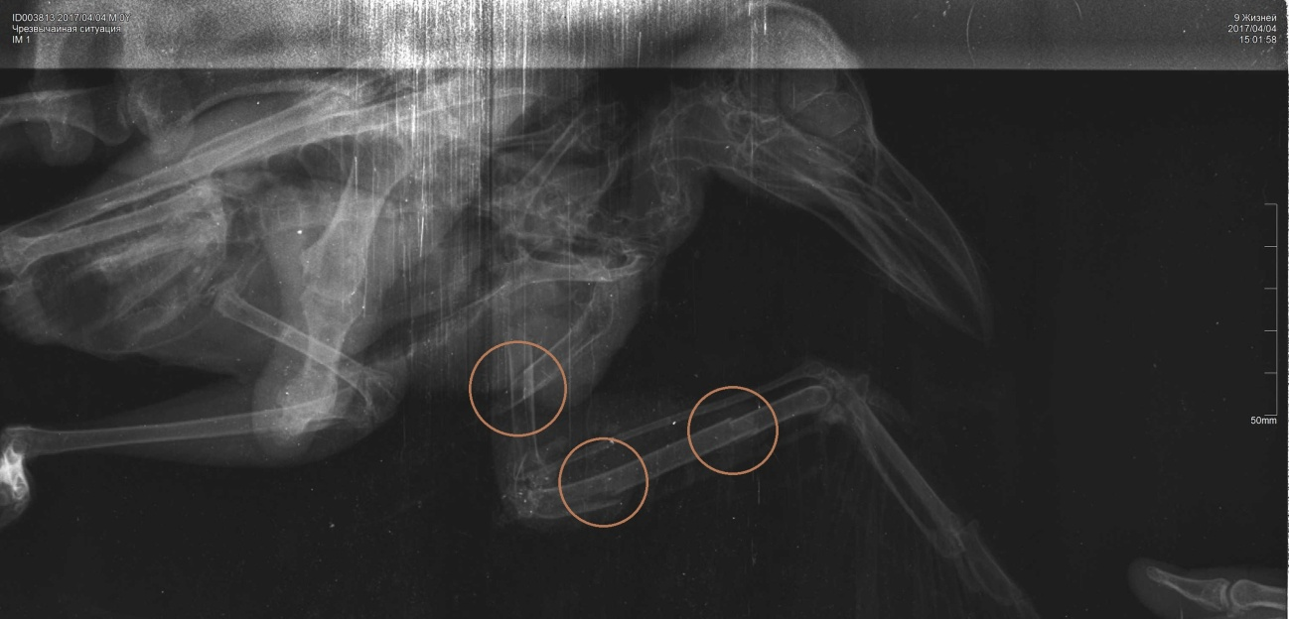

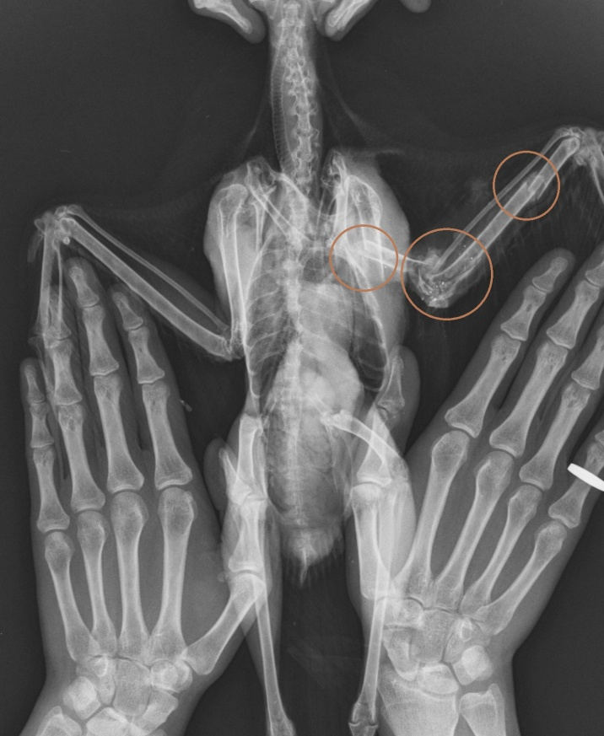

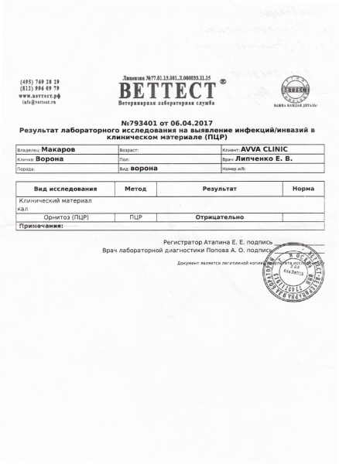

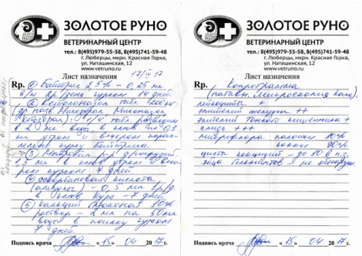

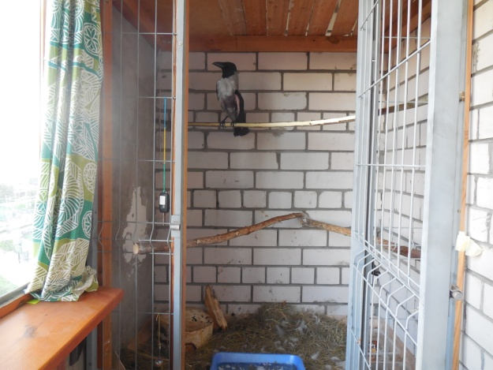

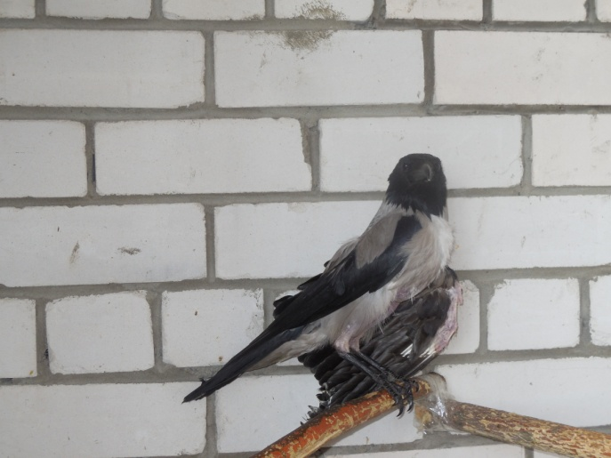

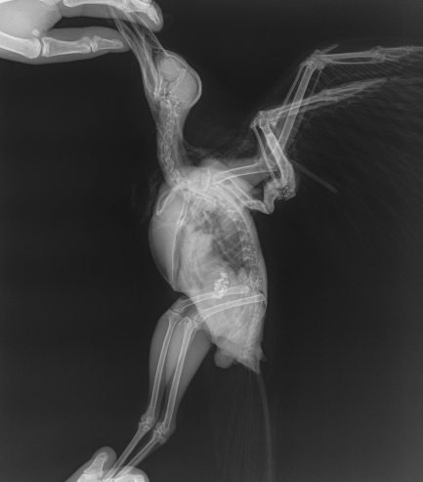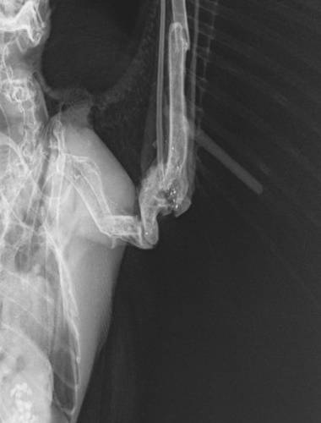

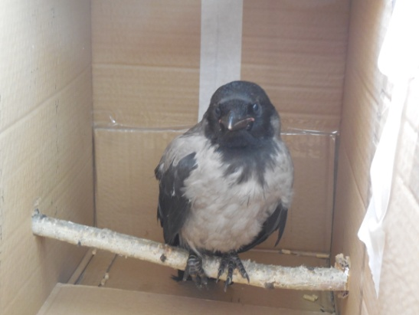

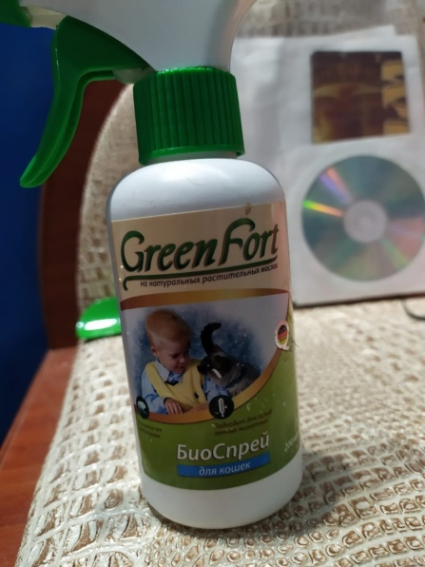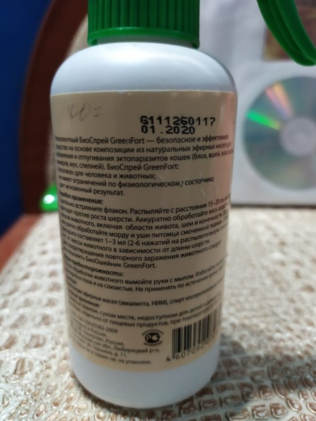
- 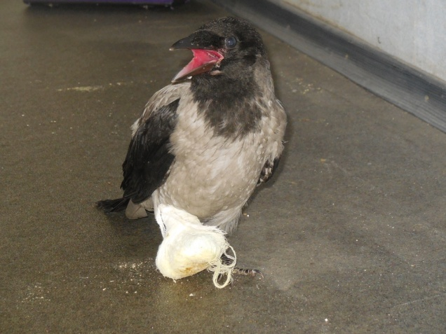

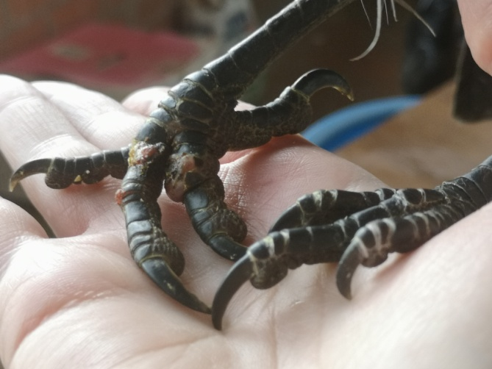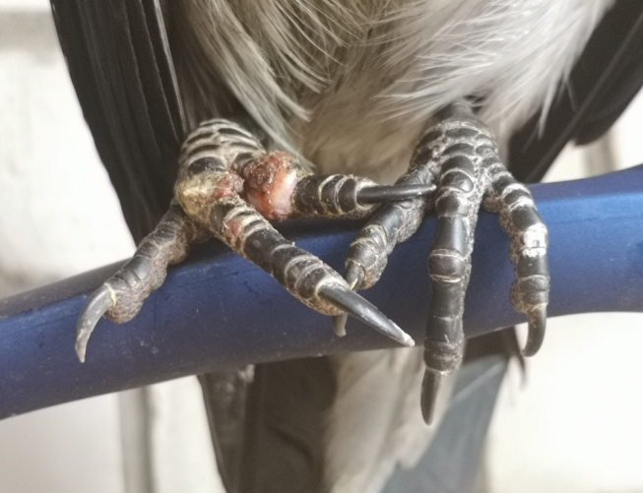

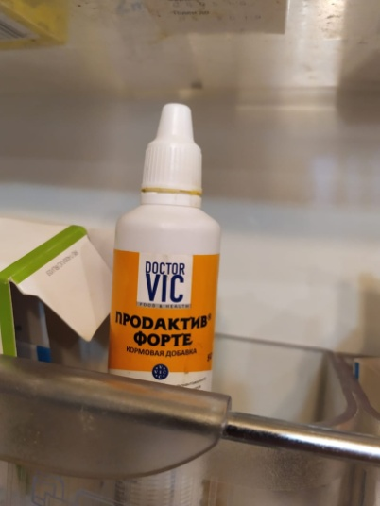

- 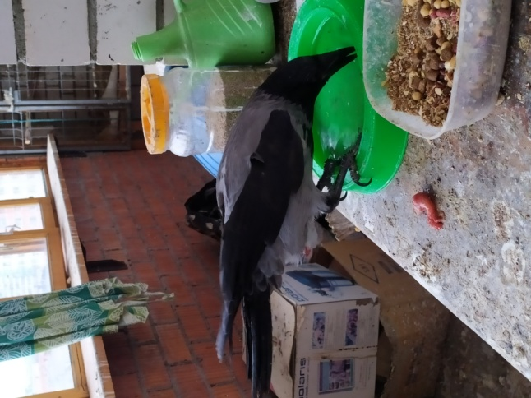

14.

